能 力 提 升
一、选择题
1．已知函数f(x)＝sin(ωx＋)(ω>0)的最小正周期为π，则该函数图象( )
A．关于点对称 B．关于直线x＝对称
C．关于点对称 D．关于直线x＝对称
[答案] A
[解析] 由T＝＝π，解得ω＝2，
则f(x)＝sin，
则该函数图象关于点对称．
2．(2013·四川理)函数f(x)＝2sin(ωx＋φ)(ω>0，－<φ<)的部分图象如图所示，则ω、φ的值分别是( )
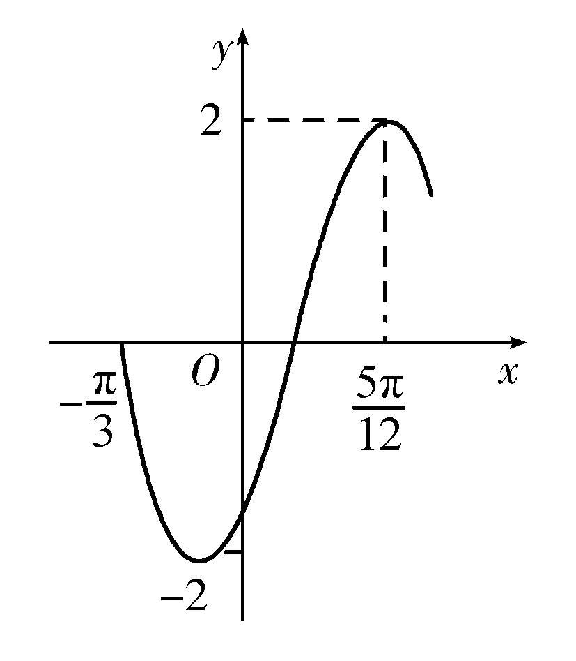
A．2，－
B．2，－
C．4，－
D．4，
[答案] A
[解析] 本题考查正弦型函数的周期与初相．
T＝－(－)＝，
∴T＝＝π，∴ω＝2.
当x＝时，2×＋φ＝，∴φ＝－.
3．(山东师大附中2012－2013期中)已知函数f(x)＝Acos(ωx＋φ)的图象如图所示，f()＝－，则f(0)＝( )
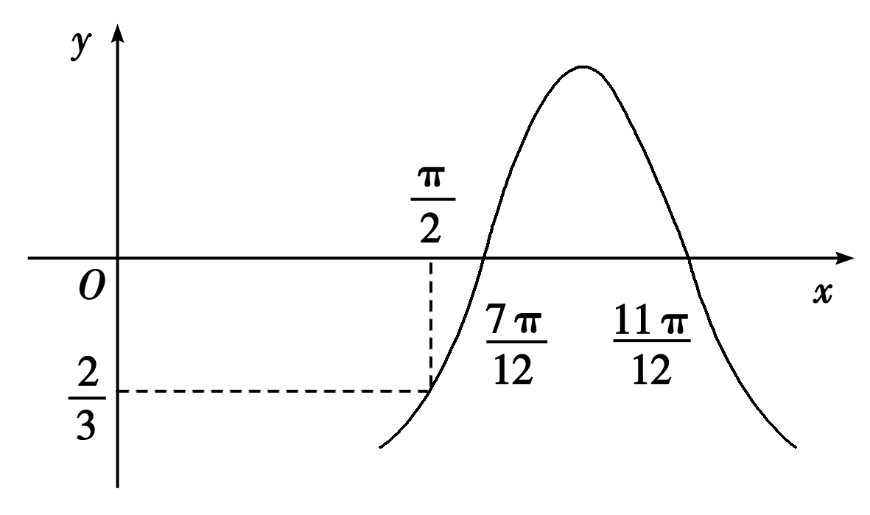
A．－ B.
C．－ D.
[答案] B
[解析] 首先由图象可知所求函数的周期为
T＝2＝，故ω＝＝3.
将代入解析式，
得Acos＝0，即cos＝0，
∴＋φ＝＋2kπ，k∈Z，
∴φ＝－＋2kπ(k∈Z)．
令φ＝－，代入解析式得f(x)＝Acos.
又∵f＝－，
∴f＝－Asin＝－A＝－，
∴A＝，
∴f(0)＝cos＝cos＝.
4．(2011～2012·安徽合肥一模)已知函数f(x)＝2sin(ωx＋φ)(ω>0)的图象关于直线x＝对称，且f＝0，则ω的最小值为( )
A．2 B．4 C．6 D．8
[答案] A
[解析] 函数f(x)的周期T≤4＝π，
则≤π，解得ω≥2，故ω的最小值为2.
5．若函数f(x)＝3sin(ωx＋φ)对任意x都有f＝f(－x)，则f＝( )
A．3或0 B．－3或3
C．0 D．－3或0
[答案] B
[解析] 由于函数f(x)＝3sin(ωx＋φ)对任意x都有f＝f(－x)，
则函数f(x)的图象关于直线x＝对称，
则f是函数f(x)的最大值或最小值，
则f＝－3或3.
6．若函数f(x)＝2sin是偶函数，则φ的值可以是( )
A. B.
C. D．－
[答案] A
[解析] 由于f(x)是偶函数，
则f(x)图象关于y轴即直线x＝0对称，
则f(0)＝±2，
又当φ＝时，f(0)＝2sin＝2，
则φ的值可以是.
二、填空题
7．简谐振动s＝3sin，在t＝时的位移s＝________.初相φ＝________.
[答案] ，
[解析] 当t＝时，s＝3sin＝3×＝.
8．(山东济南一中12－13期中)已知函数f(x)＝Asin(ωx＋φ)(A>0，ω>0，|φ|<)的图象如图所示，f(x)＝____________.
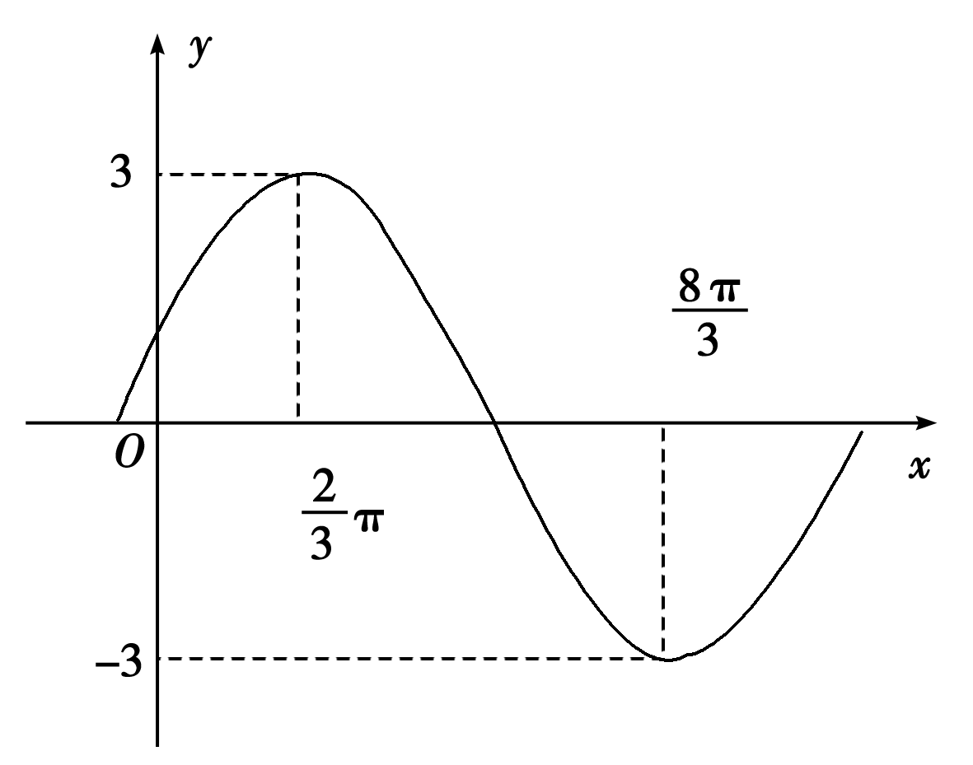
[答案] 3sin(＋)
[解析] 由图易知A＝3
而＝－π＝2π
故T＝4π.ω＝＝
∴f(x)＝3sin(＋φ)代入(π，3)
得sin(＋φ)＝1
∴＋φ＝解得φ＝
∴f(x)＝3sin(＋)．
9．(2013·长沙模拟)若将函数y＝sin(ωx＋)(ω>0)的图象向右平移个单位长度后，与函数y＝sin(ωx＋)的图象重合，则ω的最小值为________．
[答案]
[解析] y＝sin(ωx＋)的图象向右平移个单位后得到y＝sin[ω(x－)＋π]
即y＝sin(ωx＋π－π)
故π－π＋2kπ＝(k∈Z)
即π＝π＋2kπ
ω＝＋6k(k∈Z)
∵ω>0，∴ω的最小值为.
三、解答题
10．(2011～2012·黑龙江高一检测)已知函数y＝Asin(ωx＋φ)(A，ω>0且|φ|<π)在一个周期内的图象如图，
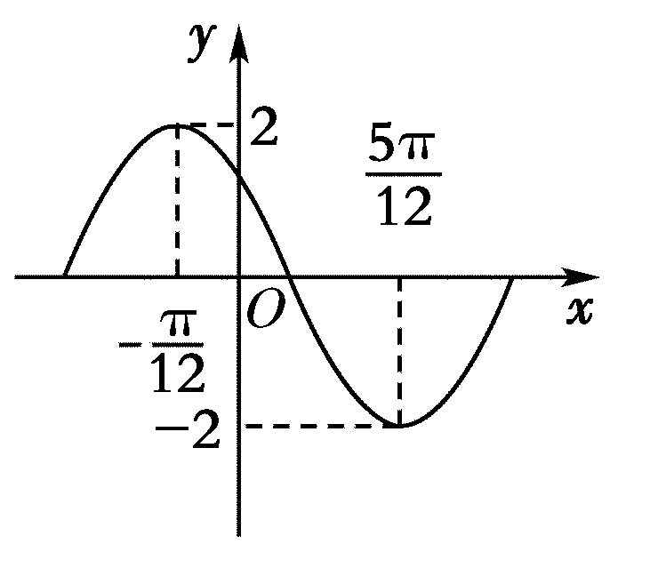
(1)求函数的解析式．
(2)求函数的单调递增区间．
[解析] (1)由图得A＝2，T＝2[－(－)]＝π，
ω＝＝＝2，
故y＝2sin(2x＋φ)．
又2sin(－2×＋φ)＝2，即sin(－＋φ)＝1，
∴φ＝2kπ＋，k∈Z，又|φ|<π，∴φ＝
得函数解析式为y＝2sin(2x＋)．
(2)令z＝2x＋，函数y＝sinz的单调递增区间是
[－＋2kπ，＋2kπ](k∈Z)
由－＋2kπ≤2x＋≤＋2kπ
得－＋kπ≤x≤－＋kπ(k∈Z)
所以函数y＝2sin(2x＋)的递增区间为[－＋kπ，－＋kπ]，k∈Z.
11．已知函数f(x)＝sin(ωx＋φ)(ω>0,0≤φ≤π)是R上的偶函数，其图象关于点M对称，且在区间上是单调函数，求ω和φ的值．
[解析] ∵f(x)＝sin(ωx＋φ)是R上的偶函数，
∴φ＝＋kπ，k∈Z.
又∵0≤φ≤π，∴φ＝，
∴f(x)＝sin＝cosωx.
∵图象关于点对称，∴cosω＝0.
∴ω＝＋nπ，n∈Z.∴ω＝＋n，n∈Z.
又∵f(x)在区间上是单调函数，∴≥－0，
即×≥，∴ω≤2.
又∵ω>0，∴ω＝或ω＝2.
12．已知函数f(x)＝Asin(ωx＋φ)(A>0，ω>0，－π<φ<0)，图象最低点的纵坐标是－，相邻的两个对称中心是和.
求：(1)f(x)的解析式；
(2)f(x)的值域；
(3)f(x)的对称轴．
[解析] (1)A＝，T＝2＝π
∴＝π.∴ω＝2.∴f(x)＝sin(2x＋φ)．
又在f(x)图象上，
∴f＝0.∴sin＝0.
∴sin＝0.
又－π<φ<0，∴φ＝－.
∴f(x)＝sin.
(2)值域是[－，]．
(3)令2x－＝＋kπ(k∈Z)，
∴x＝＋(k∈Z)．
∴对称轴是直线x＝＋(k∈Z)．

